汐止國泰綜合醫院病歷資料複製本網路申請書
申請日期： 年 月 日
病人姓名 |  | 身分證字號(必填) |  | 聯絡電話(必填) |  |  | 病歷號碼(可不填)
受託人/法定代理人/具繼承權者 |  | 身分證字號(必填) |  | 聯絡電話(必填) |  |  | 與病人(委託人)關係
申請用途 | □轉診 □保險核保 □保險理賠 □兵役 □訴訟 □參考 □重大傷病申請  □其他 |  |  |  |  |  |  | 申請者  勿填
申 請 內 容 |  |  | 檢查期間(或日期) |  | 份數 | 費用說明 |  | 受理人  影印人  (蓋影印章）  發件人  □已核對證件無誤
一、檢查報告單：  1.□驗血驗尿報告 |  |  | □最近一次 |  |  | ※領件時繳費。  ※收費標準：  10張以內200元，第11張起，每張5元。 |  | 受理人  影印人  (蓋影印章）  發件人  □已核對證件無誤
2.□病理組織切片報告 |  |  |  |  |  |  |  | 受理人  影印人  (蓋影印章）  發件人  □已核對證件無誤
3.□Ｘ光、MRI核磁共振、CT電腦斷層報告(影像在放射科申請，費用另計) |  |  |  |  |  |  |  | 受理人  影印人  (蓋影印章）  發件人  □已核對證件無誤
4.□心電圖報告 |  |  |  |  |  |  |  | 受理人  影印人  (蓋影印章）  發件人  □已核對證件無誤
5.□內視鏡報告，部位：______________ |  |  |  |  |  |  |  | 受理人  影印人  (蓋影印章）  發件人  □已核對證件無誤
6.□超音波報告，部位：______________ |  |  |  |  |  |  |  | 受理人  影印人  (蓋影印章）  發件人  □已核對證件無誤
- □出院病歷摘要：______科 |  |  | 出院日： |  |  |  |  | 受理人  影印人  (蓋影印章）  發件人  □已核對證件無誤
- □門診紀錄：______科 |  |  | 門診日： |  |  |  |  | 受理人  影印人  (蓋影印章）  發件人  □已核對證件無誤
- □急診紀錄：______科 |  |  | 急診日： |  |  |  |  | 受理人  影印人  (蓋影印章）  發件人  □已核對證件無誤
- □已開立之診斷書 |  |  | 開立日： |  |  |  |  | 受理人  影印人  (蓋影印章）  發件人  □已核對證件無誤
- 其他之病歷資料，請與承辦人員詳細確認申請資料之內容。 |  |  |  |  |  |  |  | 受理人  影印人  (蓋影印章）  發件人  □已核對證件無誤
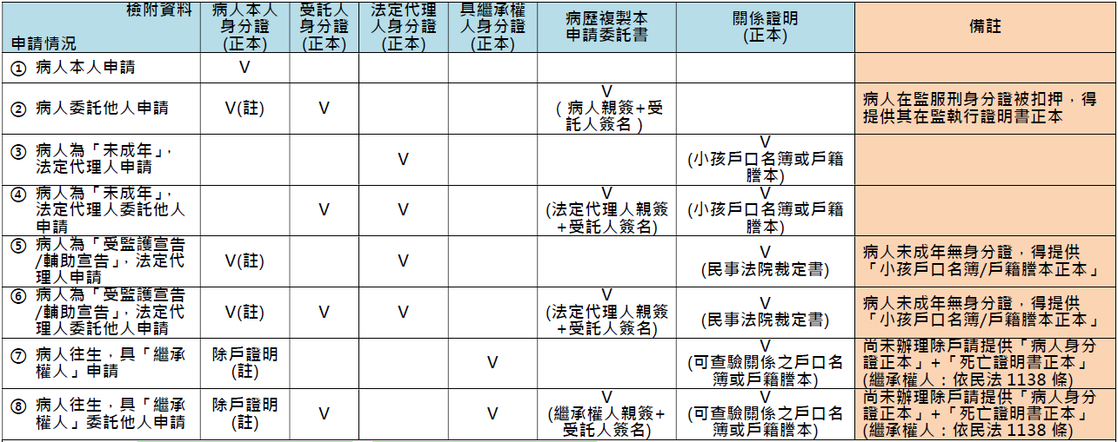
※接獲通知後請攜帶身分證及相關證明文件(見上表)至本院一樓櫃台7號專櫃取件，資料不齊全不予取件。
※領件時間以接獲取件通知後14天內為限，逾時未領件者申請資料將銷毀。

領取人簽名： (□非本人，關係： )； 年 月 日
※個人資料蒐集、處理、利用同意聲明：
委託人及受委託人就本委託書所列個人資料，同意汐止國泰醫院做為處理病歷複製本申請相關業務使用。

